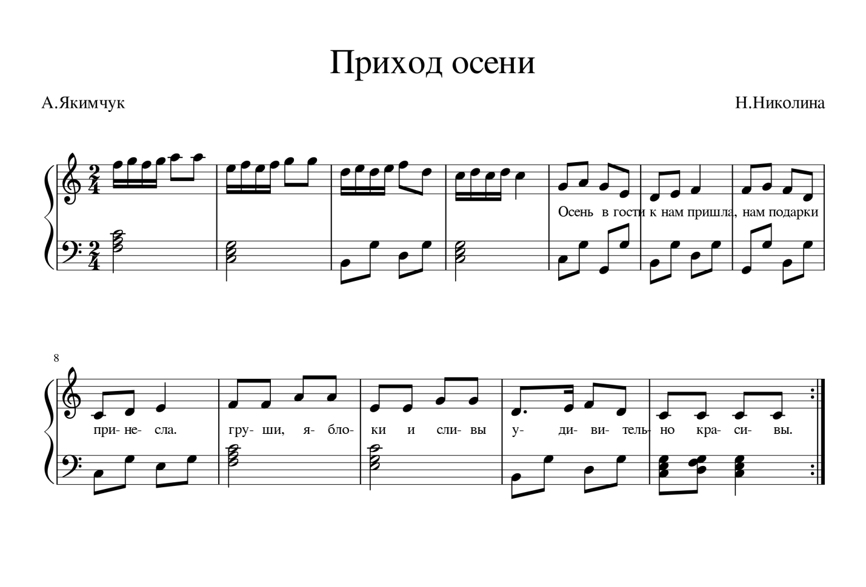
Осень в гости к нам пришла,
Нам подарки принесла.
Груши, яблоки и сливы
Удивительно красивы.

Спелый сочный виноград
Принесла для всех ребят.
Вы, ребята, угощайтесь,
Сил, здоровья набирайтесь.

